**به نام خدا**

|  |  |  |  |  |
| --- | --- | --- | --- | --- |
| امتحان پایان ترم | شبکه های کامپیوتری | ترم دوم سال تحصیلی 98-97 | وقت: 120 دقیقه | دانشگاه ایلام |

1. **مدار مجازی**: با توجه به جداول VC و شکل زیر تمام ارتباطات مجازی برقرار شده بین میزبانها را مشخص کنید: (10 نمره)

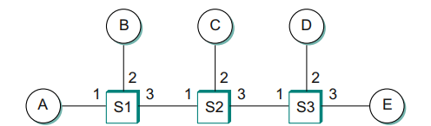

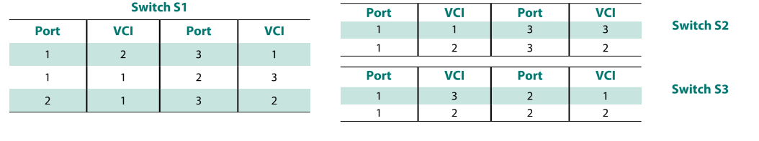

1. **بردار فاصله:** در شکل زیر با استفاده از الگوریتم بلمان فورد نحوه ی محاسبه ی جدول مسیریابی نود A را به صورت گام به گام نشان دهید. تمام مراحل میانی را نشان دهید. (10 نمره)

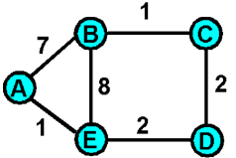

1. **غرق کردن**: در شکل فوق بسته ی LSP نود E را در شبکه غرق کنید. (5 نمره)
2. **جدول مسیریابی**: یک شبکه رسم کنید که با جداول ارسال زیر همخوانی داشته باشد: (5 نمره)

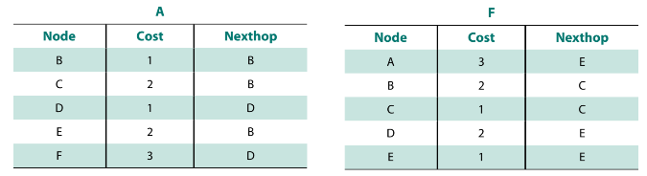

1. **قطعه قطعه کردن:** مسیریاب R یک بسته ی 1500 بایتی را دریافت کرده است که سرآیند IP آن برابر 20 بایت است. این بسته باید از یک شبکه ی فیزیکی بگذرد که در آن حداکثر قسمت داده ی قاب برابر 900 بایت است. تعداد قطعه ها، اندازه و سرآیند آنها را بدست آورید. (10 نمره)
2. **جدول ارسال:** با توجه به جدول ارسال زیر گام بعدی برای مقاصد زیر را تعیین کنید: (5 نمره)

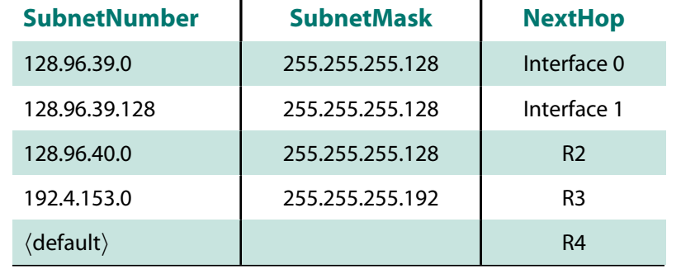



1. **دکسترا**: الگوریتم دکسترا را در نود A اجرا کنید. تمام مراحل را نشان دهید. (10 نمره)

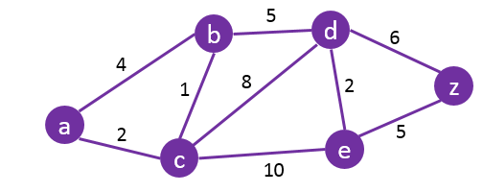

1. **زیرشبکه بندی**: شبکه ی 196.12.160/23 را در نظر بگیرید. تعداد میزبانها، اولین آدرس معتبر، آخرین آدرس معتبر، ماسک زیر شبکه، آدرس شبکه و آدرس پخش همگانی شبکه را تعیین کنید. این شبکه را به دو زیر شبکه ی مساوی تقسیم کنید و پیشوند آنها به همراه ماسک زیر شبکه را تعیین کنید. (10 نمره)
2. **TCP**: کاربرد پرچمهای SYN و FYN را توضیح دهید. (5 نمره)
3. **TCP**: در شکل زیر مقدار علائم سوالی را مشخص کنید: (6 نمره)

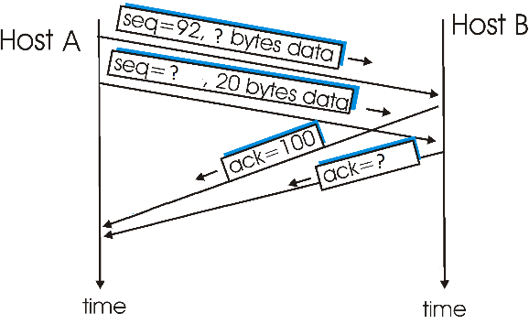

1. **UDP**: در هنگام محاسبه ی جمع کنترلی مقدار فیلد Checksum برابر چند قرار داده می شود؟ (4 نمره)
2. **ARP**: فرض کنید جدول ARP میزبان A خالی است. اگر میزبان A میزبان B را ping کند، چه ردیف یا ردیفهایی به جدول ARP میزبان A اضافه می شود؟ (5 نمره)

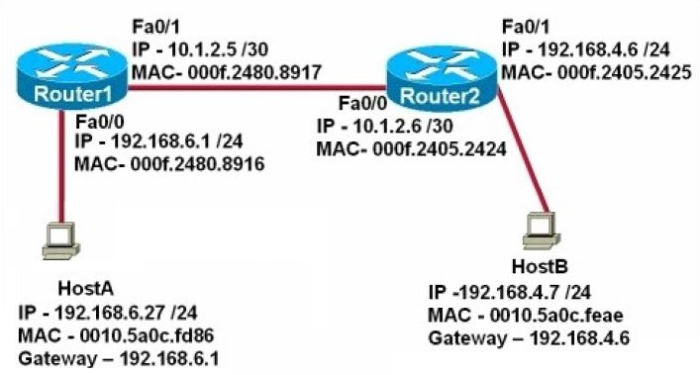

1. **ICMP**: نحوه عملکرد دستور ping را توضیح دهید. (5 نمره)
2. **تونل زدن**: کاربرد تونل زدن در mobile IP را با ذکر یک مثال توضیح دهید. (5 نمره)
3. **BGP**: کاربرد مشخصه ی ارجحیت محلی را توضیح دهید. (5 نمره)
4. **OSPF**: کاربرد فیلد شماره ی ترتیب در LSP چیست؟ (5 نمره)